Домашнее задание по «Сольфеджио» от 17.01, 18.01, 21.01
1) Знать знаки во всех пройденных тональностях вместе с их буквенным обозначением.
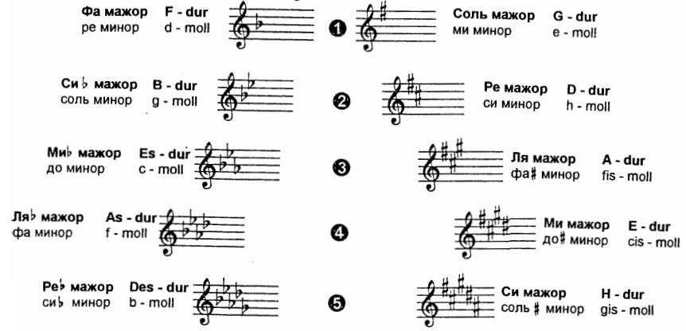
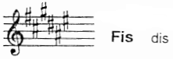
2) Построить 3 вида в тональностях Fis-dur и dis-moll. Постройте в этих тональностях трезвучия с обращениями от главных ступеней (I,IV,V) письменно в тетради. Обязательно сыграйте и спойте, что получилось!

3) Подпишите предложенные интервалы. Выполняйте задание за фортепиано, проигрывая и пропевая каждый интервал по несколько раз.
4) Подготовьте номер № 309. Поем НЕ НАИЗУСТЬ с дирижированием.
Спрошу каждого на оценку.
